西 安 邮 电 大 学
（计算机学院）

项目设计说明书
（Pcduino视频聊天UI设计部分）

专业：计算机科学与技术
班级： 计科1107
姓名： 张瑞
学号： 04111136
所属组： 杨锐组
指导老师： 马博
目录
1 概述 5
1.1 目的 5
1.2 范围 5
1.2.1 项目名称 5
1.2.2 项目功能 5
2 需求分析 6
2.1 项目概述 6
2.1.1 项目介绍 6
2.1.2 开发环境介绍 6
2.2 系统架构 6
2.2.1 项目总体架构 6
2.2.2 各模块功能 7
2.3 配件清单 7
2.4 总体设计约束 7
2.4.1 标准符合性 7
2.4.2 技术限制 8
2.5 可行性分析结果 8
2.5.1 管理风险评价： 8
2.5.2 技术可行性分析： 8
2.5.3 总结 9
3 项目分工 9
3.1 硬件部分 9
3.2 软件部分 10
4 系统总体设计 10
4.1 系统结构 10
4.1.1 系统结构描述 10
4.1.2 个人实现模块描述 11
4.2 详细设计 12
4.2.1 启动界面 12
4.2.2 UI框架 13
4.2.3 文字编辑模块 15
4.2.4 本地图片模块 21
4.2.5 视频接口模块 23
4.2.6 聊天记录保存模块 24
4.2.7 清除聊天记录模块 26
5 接口描述 27
5.1 网络连接接口 27
5.2 视频聊天接口 28
6 个人总结 28
7 项目代码清单 29
7.1 代码托管与统计 29
7.1.1 代码托管 29
7.1.3 代码统计 29
7.2 代码设计清单 33
8 参考资料清单 60

1 概述

1.1 目的
本文档主要描述系统的模块的具体功能以及实现构想，明确标识了各功能的实现过程，便于后续开发和协调过程，为后续的开发做一个指导的工作。使得读者能够通过此文档快速准确地实现系统的各个模块功能，减少系统的BUG代码率，使各模块各部门之间衔接协调，接口一致。

1.2 范围
本文档以下内容展示Pcduino视频聊天项目UI部分的详细设计模型，涉及该为用户提供的各种特性功能和服务以及UI部分的具体实现和预留接口，从而为本组项目开发其他成员提供后续开发与测试帮助。

1.2.1 项目名称
Pcduino视频聊天系统
（软件名称：kakaotalk）

1.2.2 项目功能
文字聊天功能
聊天文字的字体设置，大小设置，颜色设置，是否下划线以及加粗
图片发送功能
视频聊天功能
保存聊天记录
聊天记录清除功能

2 需求分析

2.1 项目概述
我们本次项目设计要做出一个在pcduino上可以进行视频聊天的硬件与软件结合的产品。

2.1.1 项目介绍
采用Pcdiuno开发板，UI采用QT编写，网络通信采用QSocket以及TCPUDP协议，视频API采用OpenCv库。

2.1.2 开发环境介绍
G++编译器
Ubutun12.0.4操作系统
Qt4.0
Opencv库

2.2 系统架构

2.2.1 项目总体架构
显示层
网络传输层
数据采集层
硬件层

2.2.2 各模块功能
采集模块：摄像头和麦克风数据的采集以及封装。
网络通信模块：将采集到的数据进行传输。
显示模块：显示视频。

2.3 配件清单
USB摄像头(2个)
SD卡（2个）
网线一条
Pcduino两个
显示器两个

2.4 总体设计约束

2.4.1 标准符合性
符合OpenCV 2.4.8版本标准
符合QT4.0版本标准
符合g++标准

2.4.2 技术限制
Pcdiuno的基本操作和使用
Linux，opencv，qt的使用与程序编写
硬件编译环境的搭建以及编程操作的学习
分工完成后代码的整合
往嵌入式中移植PC端完成的代码
中文乱码修复
后期测试BUG的修复

2.5 可行性分析结果

2.5.1 管理风险评价：
管理风险：
（1）可能由于组员由于请假造成项目无法完成。
（2）由于自身或组内问题，不配合组长和组内合理活动；
解决：
(1)对于请假：在指导老师和组长批准的前提下，请假人的工作责任由其职务 替代人承担；未指定替代人的由请假人自己承担；
(2)对于不配合组内活动：对其进行劝解，无法劝解者上报至指导老师进行处理；

2.5.2 技术可行性分析：
Pcduino模块:
Pcdiuno的基本操作和使用
Pcdiuno编译环境的搭建以及编程操作的学习
往嵌入式中移植PC端完成的代码

具体代码编写模块：
Linux，opencv，qt的使用与程序编写
分工完成后代码的整合
中文乱码修复
后期测试BUG的修复
解决问题：
通过上网查阅资料分析，组内成员或与指导老师进行讨论。

2.5.3 总结
经过评估上述的所有风险基本可以解决，所以初步认定本项目可行。

3 项目分工

3.1 硬件部分
摄像头驱动：杨锐
Pcdiuno的QT环境以及OpenCV环境搭建：杨锐
嵌入式风格代码移植：连靖霄
乱码转换：连靖霄

3.2 软件部分
UI设计与基本编辑功能：张瑞
通信的连接以及发送接收：李翔
视频的采集与传输：赵普
项目整体测试：连靖霄

4 系统总体设计

4.1 系统结构

4.1.1 系统结构描述
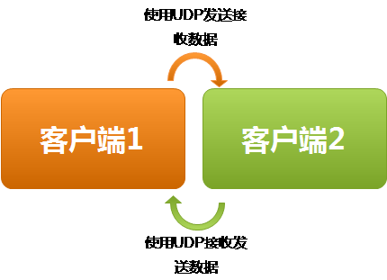
我们使用QT来设计整个项目，主要原因是因为QT具有可移植跨平台等特性，因此可以再pc上编写，最后移植到嵌入式端。
网络传输我们采用UDP来传输，因为是局域网内的我们使用的是UDP实现连接，虽然UDP不是可靠传输，但是实现文字的发送还是较为可靠的。
视频聊天部分，采用opencv开启摄像头，由于短时间内发送大量图片，因此也使用udp传输，这样聊天速度较快，虽然传输不可靠，但是由于传输数量多即使丢失几帧，也是几乎察觉不到的。

4.1.2 个人实现模块描述
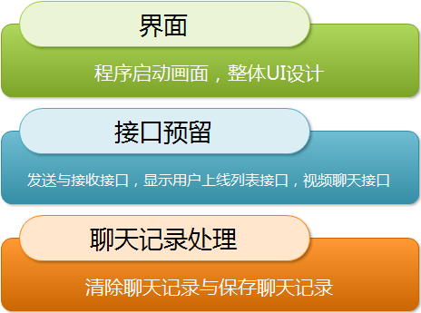

4.2 详细设计

4.2.1 启动界面
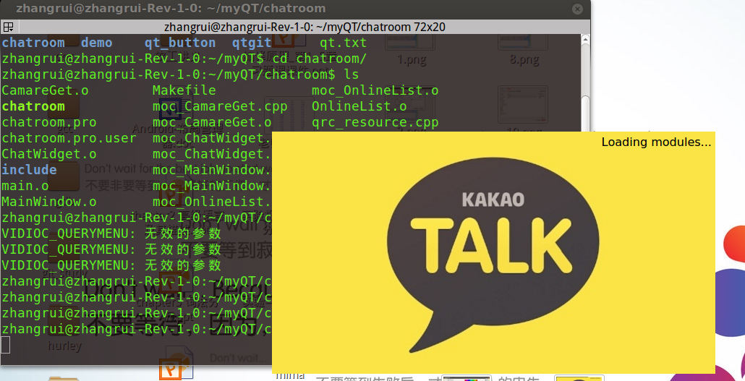
实现原理：
调用QSplashScreen类在应用程序的主窗口出现之前显示一个图片，并在图片显示模块加载等消息。

主要设计代码：
// 启动画面
QSplashScreen *splash = new QSplashScreen;
splash->setPixmap(QPixmap(":/res/images/splash.png"));
splash->show();
Qt::Alignment topRight = Qt::AlignRight | Qt::AlignTop;
splash->showMessage(QObject::tr("Setting up the main window..."), topRight, Qt::black);
QTest::qSleep(3000);

MainWindow *mainwindow = new MainWindow();

splash->showMessage(QObject::tr("Loading modules..."), topRight, Qt::black);
QTest::qSleep(3000);

// 窗口显示在屏幕正中间
mainwindow->move((QApplication::desktop()->width() - mainwindow->width()) >> 1,
(QApplication::desktop()->height() - mainwindow->height()) >> 1);
mainwindow->show();

splash->finish(mainwindow);
delete splash;

4.2.2 UI框架
程序运行界面：
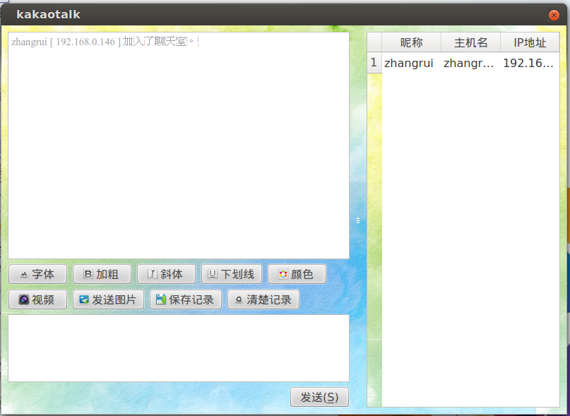
显示图标：


主要框架包含：聊天窗口
发送窗口
工具栏
用户在线列表
主要代码：
void MainWindow::createMainWeiget()
{
// 加载背景图片
QPixmap bgPixmap(":/res/images/background.png");
// 定义画刷
QPalette palette;
palette.setBrush(QPalette::Background, QBrush(bgPixmap));

// 控件安装画刷
this->setAutoFillBackground(true);
this->setPalette(palette);

onlineList = new OnlineList();
chatWidget = new ChatWidget(onlineList);

listLayout = new QVBoxLayout();
listLayout->addWidget(onlineList);

QWidget *listWidget = new QWidget();
listWidget->setLayout(listLayout);

mainSplitter = new QSplitter(Qt::Horizontal);
mainSplitter->addWidget(chatWidget);
mainSplitter->addWidget(listWidget);

setCentralWidget(mainSplitter);
setWindowIcon(QIcon(":/res/images/logo.png"));
resize(800, 550);
setWindowTitle(tr("kakaotalk"));
}

4.2.3 文字编辑模块
字体设置：
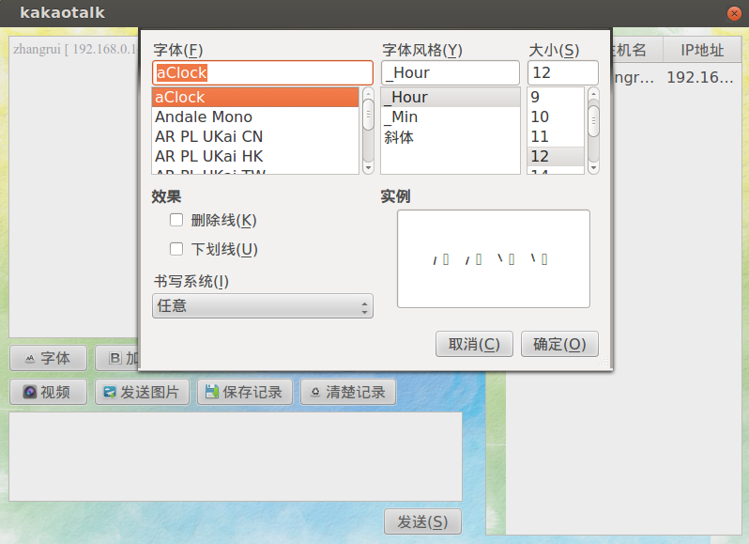
加粗：
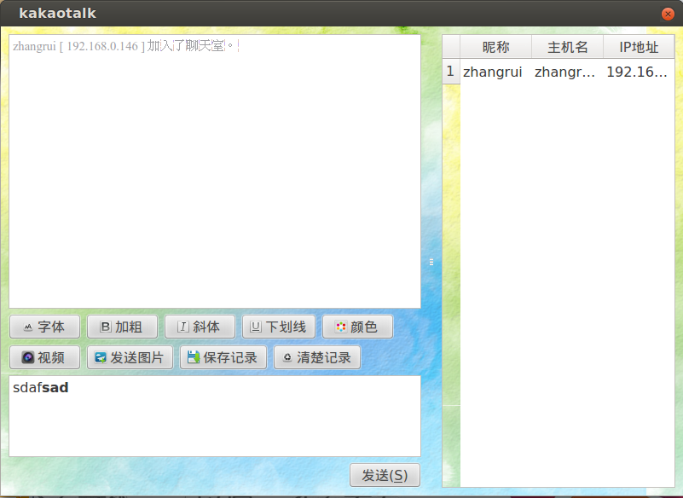
斜体：
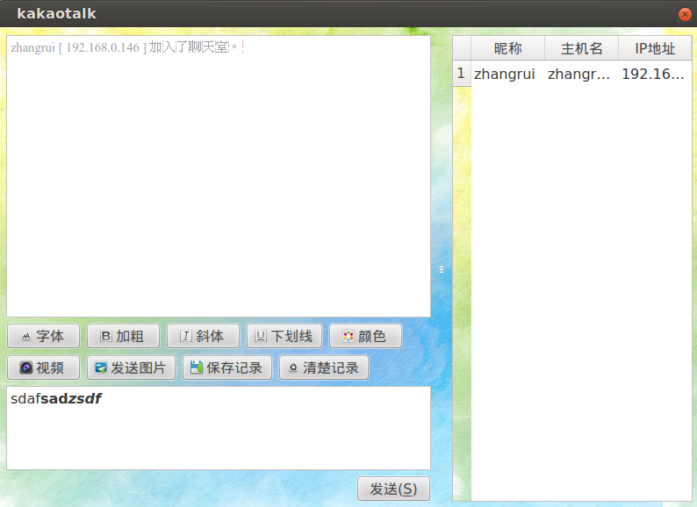
下划线：
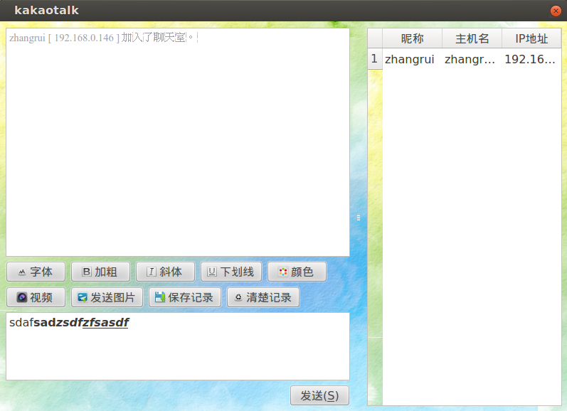
改变字体颜色：
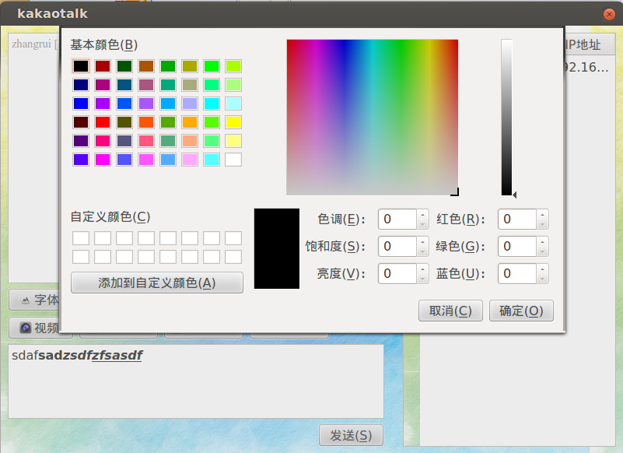
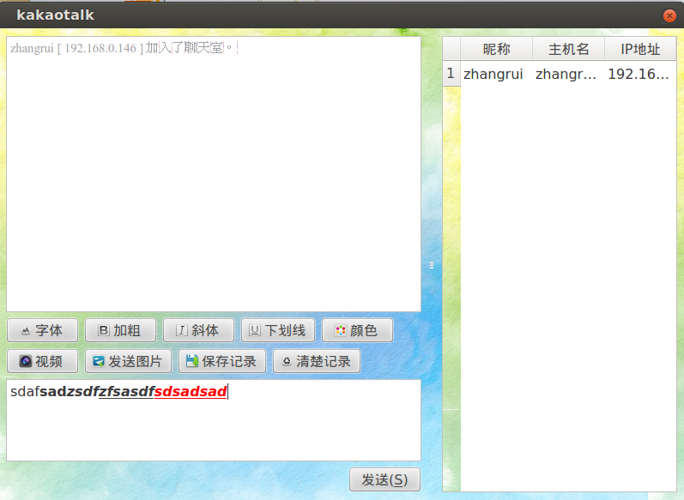
主要实现代码：
fontSizeButton = new QPushButton(QIcon(":/res/images/fonts.png"), tr("字体"));
connect(fontSizeButton, SIGNAL(clicked()), this, SLOT(fontSize()));
fontBoldButton = new QPushButton(QIcon(":/res/images/textbold.png"), tr("加粗"));
connect(fontBoldButton, SIGNAL(clicked()), this, SLOT(fontBold()));
fontItalicButton = new QPushButton(QIcon(":/res/images/textitalic.png"), tr("斜体"));
connect(fontItalicButton, SIGNAL(clicked()), this, SLOT(fontItalic()));
fontUnderlineButton = new QPushButton(QIcon(":/res/images/textunderline.png"), tr("下划线"));
connect(fontUnderlineButton, SIGNAL(clicked()), this, SLOT(fontUnderline()));
fontColorButton = new QPushButton(QIcon(":/res/images/textcolor.png"), tr("颜色"));;
connect(fontColorButton, SIGNAL(clicked()), this, SLOT(fontColor()));

// connect中调用的函数如下
// 字体
void ChatWidget::fontSize()
{
bool isGet;
QFont font = QFontDialog::getFont(&isGet, QFont("Times", 12), this);

if (isGet) {
sendText->setCurrentFont(font);
}

sendText->setFocus();
}
// 加粗
void ChatWidget::fontBold()
{
static bool isBold = false;

if (isBold) {
sendText->setFontWeight(QFont::Normal);
isBold = false;
} else {
sendText->setFontWeight(QFont::Bold);
isBold = true;
}

sendText->setFocus();
}
// 斜体
void ChatWidget::fontItalic()
{
static bool isItali = false;

if (isItali) {
sendText->setFontItalic(false);
isItali = false;
} else {
sendText->setFontItalic(true);
isItali = true;
}

sendText->setFocus();
}
// 下划线
void ChatWidget::fontUnderline()
{
static bool isUnderline = false;

if (isUnderline) {
sendText->setFontUnderline(false);
isUnderline = false;
} else {
sendText->setFontUnderline(true);
isUnderline = true;
}

sendText->setFocus();
}
// 颜色
void ChatWidget::fontColor()
{
static QColor oldColor;

QColor color = QColorDialog::getColor(oldColor, this);
if (color.isValid()) {
sendText->setTextColor(color);
oldColor = color;
}

sendText->setFocus();
}

4.2.4 本地图片模块
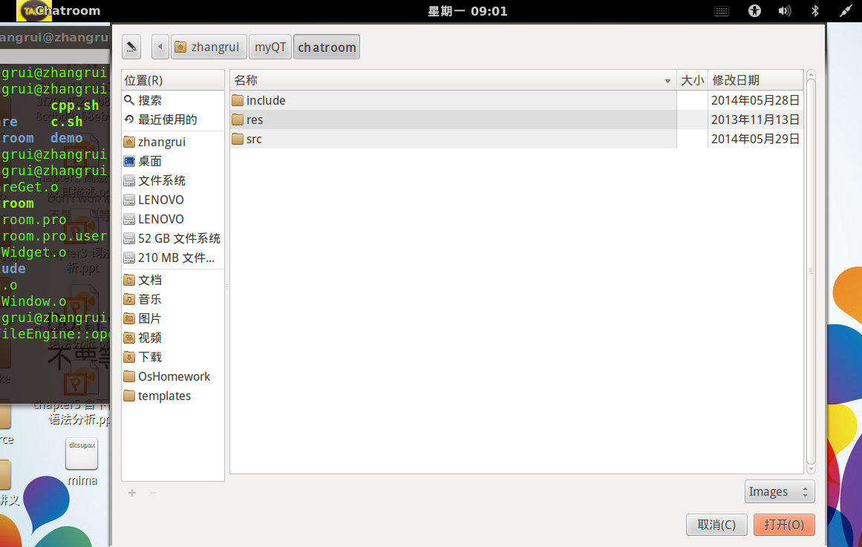
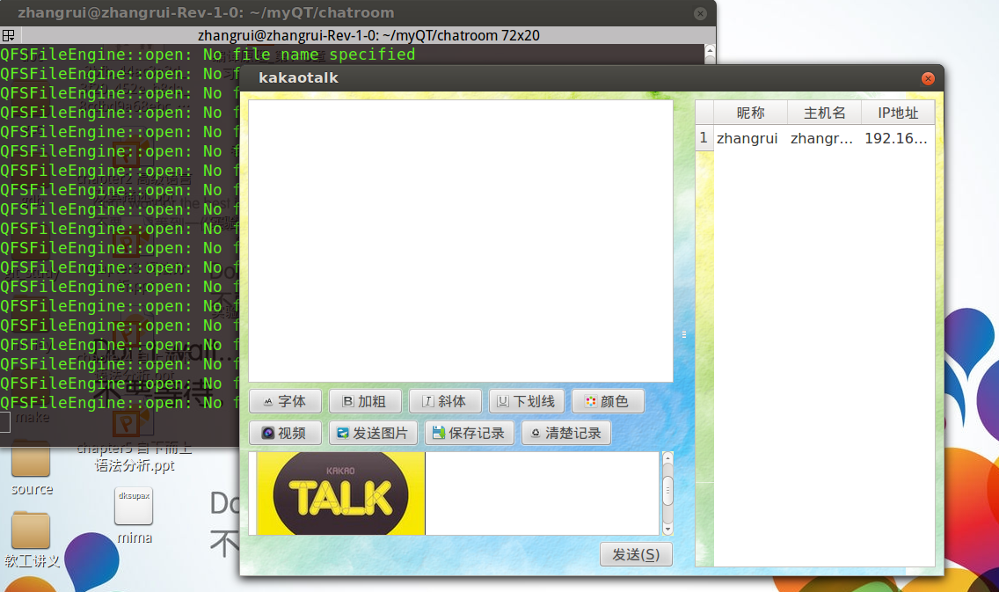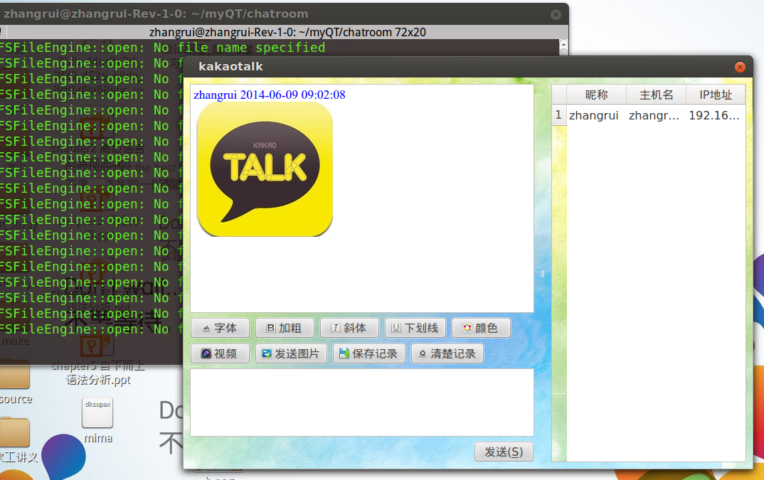
主要代码：
insertImageButton= new QPushButton(QIcon(":/res/images/insertimage.png"), tr("发送图片"));
connect(insertImageButton, SIGNAL(clicked()), this, SLOT(insertImage()));

// connect调用的插入图片函数
void ChatWidget::insertImage()
{
QString file = QFileDialog::getOpenFileName(this, tr("Open File"), "pic/", tr("Images (*.png *.jpg)"));
QUrl fileUrl(QString("file://%1").arg(file));
QImage image = QImageReader(file).read();
QTextDocument * textDocument = sendText->document();
textDocument->addResource(QTextDocument::ImageResource,fileUrl, QVariant(image));
QTextCursor cursor = sendText->textCursor();
QTextImageFormat imageFormat;

imageFormat.setWidth(image.width());
imageFormat.setHeight(image.height());
imageFormat.setName(fileUrl.toString());
cursor.insertImage(imageFormat);
sendText->setFocus();
}

4.2.5 视频接口模块
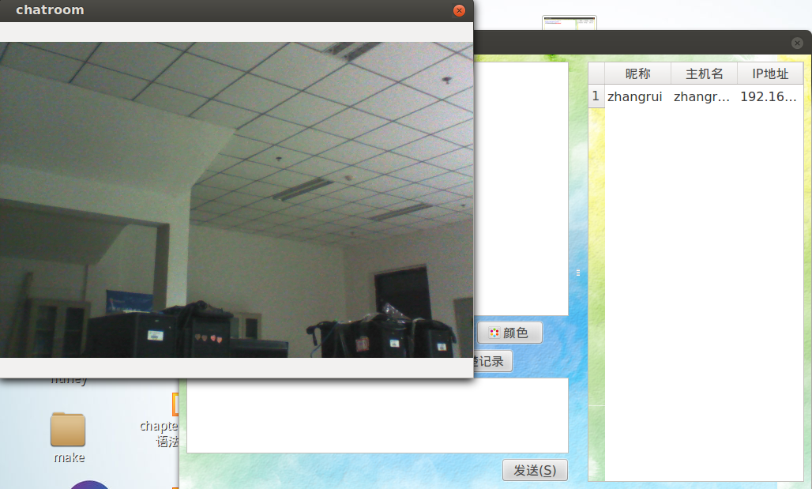
实现原理：由本组的赵普同学使用opencv实现了打开摄像头并使用udp进行视频连接传送功能。
UI中设计的主要代码：
openVideoButton = new QPushButton(QIcon(":/res/images/openvideo.png"), tr("视频"));
connect(openVideoButton, SIGNAL(clicked()), this, SLOT(openVideo()));

// 暂时实现的connect调用的打开视频函数
void ChatWidget::openVideo()
{
CamaraGet *camare = new CamaraGet();

camare->openCamara();

camare->resize(600, 450);
camare->show();
}

4.2.6 聊天记录保存模块
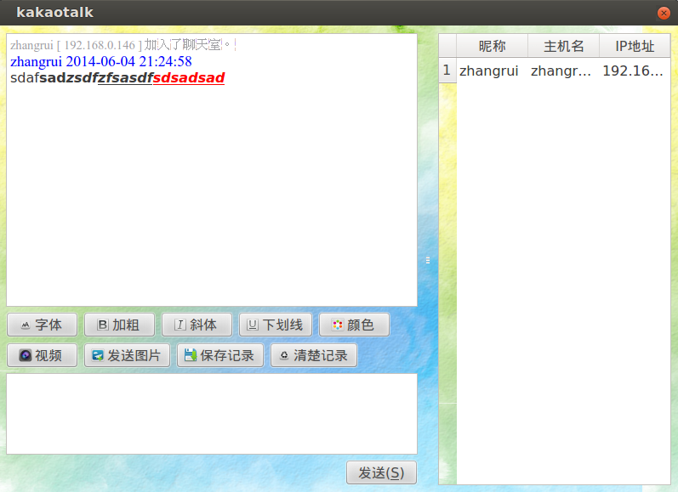
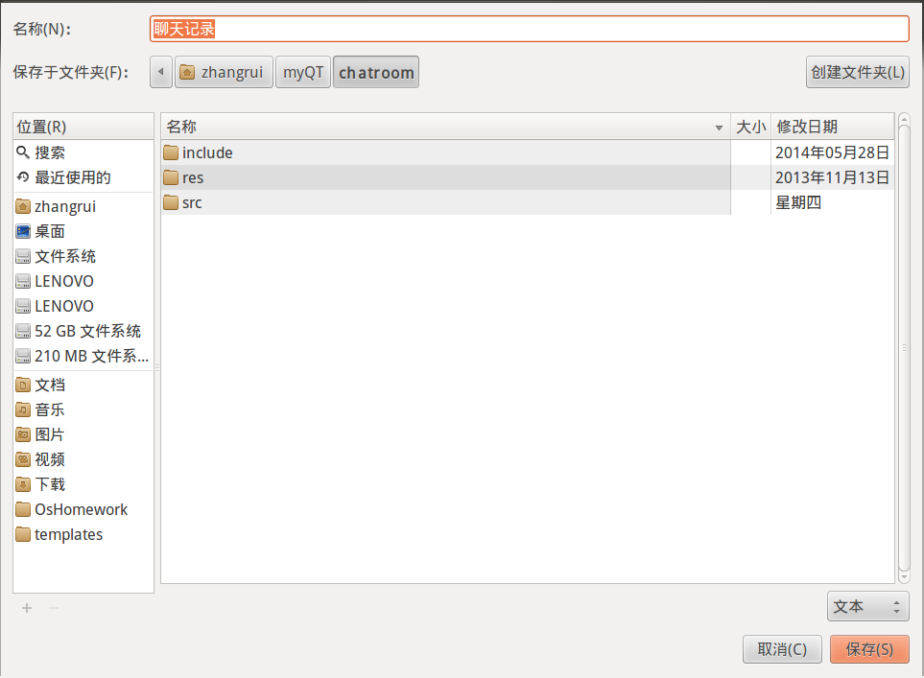
主要代码：
saveChatInfoButton = new QPushButton(QIcon(":/res/images/save.png"), tr("保存记录"));
connect(saveChatInfoButton, SIGNAL(clicked()), this, SLOT(saveChatInfo()));

// connect调用的保存聊天记录函数
void ChatWidget::saveChatInfo()
{
if (chatText->document()->isEmpty()) {
QMessageBox::information(NULL, tr("友情提醒"),
tr("聊天记录为空，无法保存。"), QMessageBox::Ok);
} else {
QString fileName = QFileDialog::getSaveFileName(this,
tr("保存聊天记录"), tr("聊天记录"), tr("文本(*.txt);;All File(*.*)"));
if (!fileName.isEmpty()) {
QFile file(fileName);
if (!file.open(QFile::WriteOnly | QFile::Text)) {
QMessageBox::warning(this,tr("保存文件"),
tr("无法保存文件 %1:\n %2").arg(fileName).arg(file.errorString()));
}
QTextStream outFile(&file);
outFile << chatText->toPlainText();
}
}
}

4.2.7 清除聊天记录模块
点击清除后:
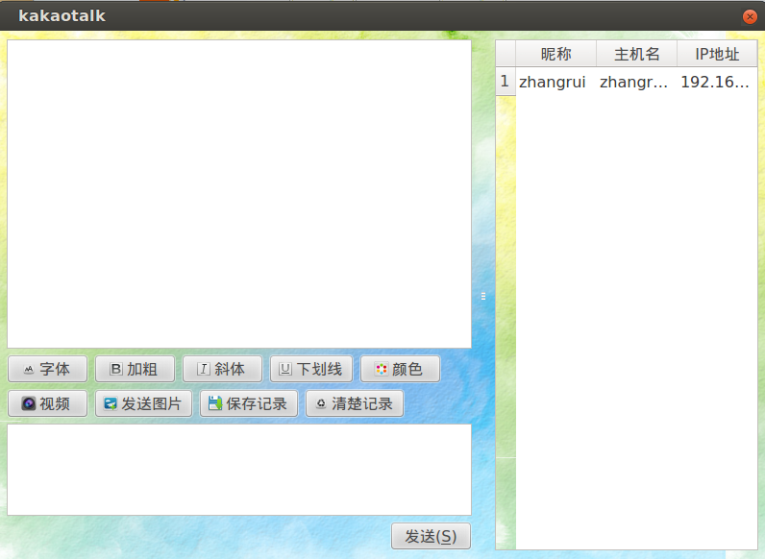
主要代码:
clearChatInfoButton = new QPushButton(QIcon(":/res/images/bin_empty.png"), tr("清除记录"));
connect(clearChatInfoButton, SIGNAL(clicked()), this, SLOT(clearChatInfo()));

// connect调用的清除聊天记录函数
void ChatWidget::clearChatInfo()
{
chatText->clear();
}

5 接口描述

5.1 网络连接接口
(网络连接部分由本组李翔实现，因为是局域网内的我们使用的是UDP实现连接，虽然UDP不是可靠传输，但是实现文字的发送还是较为可靠的。)
public slots:
// 发送数据包
void sendMessage(MessageType type, QString ipAddr = "");
// 接收处理数据包
void recvMessage();

private:
// 获取IP地址
QString getIP();
// 获取用户名
QString getUserName();
// 获取输入信息
QString getMessage();

// 处理用户上线
void disUserLogin(QString username, QString hostname, QString ipAddr);
// 处理用户离线
void disUserLeft(QString username, QString hostname, QString ipAddr);

5.2 视频聊天接口
(视频聊天部分由本组赵普实现，由于短时间内发送大量图片，因此也使用udp传输，这样聊天速度较快，虽然传输不可靠，但是由于传输数量多即使丢失几帧，也是几乎察觉不到的。)
public slots:
// 打开视频
void openVideo();
// 发送视频
void sendVideo();
// 接受视频
void recvVideo();

6 个人总结
经过此次项目设计，首先学习到了正规的团队项目设计流程，提高了我的团队合作能力。团队分工与合作对于项目的完成起着决定性作用，因此一定要在项目设计开始之前，确立好团队分工以及项目所涉及的知识点。
在经过我分到的这部分工作，我学习到了很多，比如从未接触过QT编程，当我使用QT之后发现了它与同类型的UI库相比有很多不能超越优势，同时也提高了我C++的编程能力。我也学会了再代码中预留接口，并且与其他同学实现接口后的代码整合，其实这部分才是最难的，既要理解别人的编码风格，也要将其变为自己的风格整合进去，这个经历会对我今后做团体项目带来很大的影响，懂得了如何阅读他人的代码以及如何与他人合作完成项目。

7 项目代码清单

7.1 代码托管与统计

7.1.1 代码托管
本组项目实现均使用github进行托管，代码托管地址：
https://github.com/vmezhang/chatroom
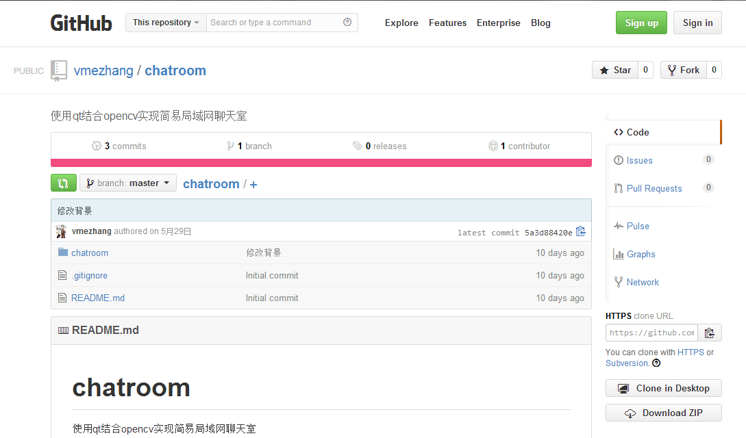

7.1.3 代码统计
个人实现部分的代码统计：
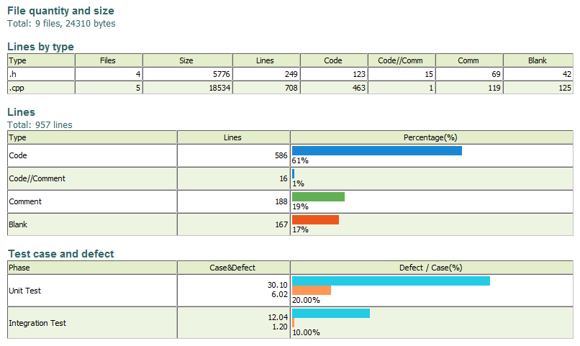
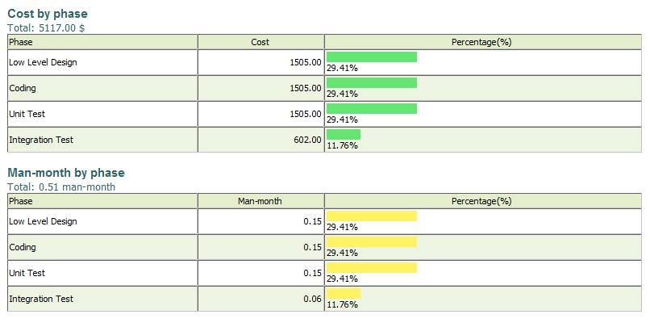
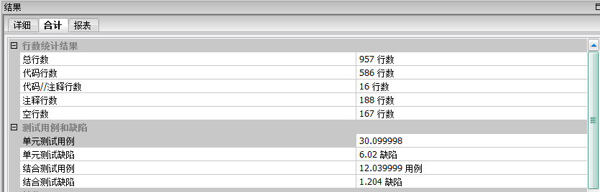
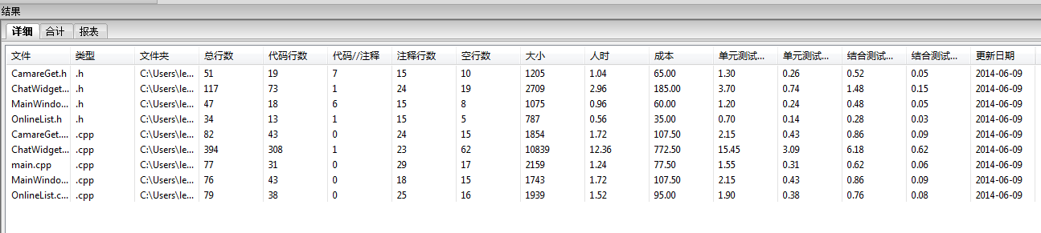

7.2 代码设计清单
代码包含文件：
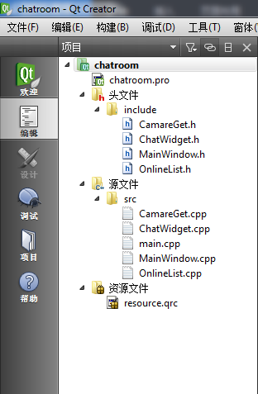

以下是详细代码实现：
工程文件chatroom.pro：
TEMPLATE = app
TARGET =
DEPENDPATH += .
INCLUDEPATH += .

INCLUDEPATH += include
INCLUDEPATH += /usr/local/include/opencv
LIBS += -lopencv_core \
-lopencv_imgproc \
-lopencv_highgui \
-lopencv_ml \
-lopencv_video \
-lopencv_features2d \
-lopencv_calib3d \
-lopencv_objdetect \
-lopencv_contrib \
-lopencv_legacy \
-lopencv_flann

QT += network
QT += testlib

# Input
HEADERS += include/MainWindow.h \
include/ChatWidget.h \
include/OnlineList.h \
include/CamareGet.h

SOURCES += src/main.cpp \
src/MainWindow.cpp \
src/ChatWidget.cpp \
src/OnlineList.cpp \
src/CamareGet.cpp

RESOURCES += resource.qrc

头文件MainWindow.h：
//=========================================================
//
// Filename: MainWindow.h
//
// Description: 主窗口界面头文件
//
// Version: 1.0
// Created: 2014年04月16日 09时34分14秒
// Revision: none
// Compiler: g++
//
// Author: ZhangRui, v.me-zr@live.cn
// Company: Class 1107 of Computer Science and Technology
//
// ========================================================
#ifndef MAINWINDOW_H_
#define MAINWINDOW_H_

#include <QMainWindow>

class ChatWidget;
class OnlineList;
class QSplitter;
class QVBoxLayout;

class MainWindow : public QMainWindow
{
Q_OBJECT
public:
MainWindow();
~MainWindow();

protected:
void closeEvent(QCloseEvent *event);

private:
void createMainWeiget(); // 创建主窗口控件

private:
ChatWidget *chatWidget; // 主窗口聊天控件
QVBoxLayout *listLayout; // 在线用户的布局管理
OnlineList *onlineList; // 在线用户列表
QSplitter * mainSplitter; // 主窗口分割条
};

#endif // MAIN_WINDOW_H_

头文件ChatWidget.h：
//=========================================================
//
// Filename: ChatWidget.h
//
// Description: 主窗口聊天内容头文件
//
// Version: 1.0
// Created: 2014年04月26日 10时04分14秒
// Revision: none
// Compiler: g++
//
// Author: ZhangRui, v.me-zr@live.cn
// Company: Class 1107 of Computer Science and Technology
//
// ========================================================

#ifndef CHATWIDGET_H_
#define CHATWIDGET_H_

#include <QWidget>
#include <QtNetwork>

class QVBoxLayout;
class QHBoxLayout;
class QSplitter;
class QTextBrowser;
class QTextEdit;
class QListView;
class QPushButton;
class OnlineList;

// 用户消息类型的枚举变量
enum MessageType {
Message = 0,
UserLogin = 1,
Userleft = 2,
AskWhoOnline = 3,
IamOnline = 4
};

class ChatWidget : public QWidget
{
Q_OBJECT
public:
ChatWidget();
ChatWidget(OnlineList *onlineList);
~ChatWidget();

void createWidget();
void createNetLink();

protected:
void closeEvent(QCloseEvent *);
bool eventFilter(QObject *target, QEvent *event);

public slots:
void fontSize();
void fontBold();
void fontItalic();
void fontUnderline();
void fontColor();
void openVideo();
void insertImage();
void saveChatInfo();
void clearChatInfo();
void sendSlot();

// 发送数据包
void sendMessage(MessageType type, QString ipAddr = "");
// 接收处理数据包
void recvMessage();

private:
// 获取IP地址
QString getIP();
// 获取用户名
QString getUserName();
// 获取输入信息
QString getMessage();

// 聊天框添加一条聊天信息
void addUserChatInfoOnce(QString username, QString message);

// 处理用户上线
void disUserLogin(QString username, QString hostname, QString ipAddr);
// 处理用户离线
void disUserLeft(QString username, QString hostname, QString ipAddr);

private:
QUdpSocket *sockServer;
qint16 listen_port;

OnlineList *onlineList;

QVBoxLayout *mainVBoxLayout;
QHBoxLayout *toolHBoxLayout1;
QHBoxLayout *toolHBoxLayout2;
QHBoxLayout *buttonHBoxLayout;

QTextBrowser *chatText;
QTextEdit *sendText;

QPushButton *closeButton;
QPushButton *sendButton;

QPushButton *fontSizeButton;
QPushButton *fontBoldButton;
QPushButton *fontItalicButton;
QPushButton *fontUnderlineButton;
QPushButton *fontColorButton;
QPushButton *openVideoButton;
QPushButton *insertImageButton;
QPushButton *saveChatInfoButton;
QPushButton *clearChatInfoButton;
};

#endif // CHATWIDGET_H_

头文件OnlineList.h：
//=========================================================
//
// Filename: OnlineList.h
//
// Description: 用户在线列表头文件
//
// Version: 1.0
// Created: 2014年04月30日 12时20分28秒
// Revision: none
// Compiler: g++
//
// Author: ZhangRui, v.me-zr@live.cn
// Company: Class 1107 of Computer Science and Technology
//
// ========================================================

#ifndef ONLINELIST_H_
#define ONLINELIST_H_

#include <QTableWidget>

class OnlineList : public QTableWidget
{
Q_OBJECT
public:
OnlineList();
~OnlineList();

void createViewTitle();
void insertUserInfo(QString nickname, QString hostname, QString ipaddr);
void removeUserInfo(QString hostname);
};

#endif // ONLINELIST_H_

头文件CamareGet.h：
//=========================================================
//
// Filename: CamareGet.h
//
// Description: 开摄像头头文件(提供人：赵普)
//
// Version: 1.0
// Created: 2014年05月18日 11时30分48秒
// Revision: none
// Compiler: g++
//
// Author: ZhangRui, v.me-zr@live.cn
// Company: Class 1107 of Computer Science and Technology
//
// ========================================================

#ifndef CAMAREGET_H
#define CAMAREGET_H

#include <QLabel>

class QWidget;
class QImage;
class QTimer;

#include <highgui.h> //包含opencv库头文件
#include <cv.h>

class CamaraGet : public QLabel
{
Q_OBJECT

public:
CamaraGet();
~CamaraGet();

protected:
void closeEvent(QCloseEvent *event);

public slots:
void openCamara(); // 打开摄像头
void readFarme(); // 读取当前帧信息
void closeCamara(); // 关闭摄像头

private:
QTimer *timer;
CvCapture *cam; // 视频获取结构， 用来作为视频获取函数的一个参数
IplImage *frame; // 申请IplImage类型指针，就是申请内存空间来存放每一帧图像
};

#endif // CAMAREGET_H

源文件MainWindow.cpp：
//=========================================================
//
// Filename: MainWindow.cpp
//
// Description: 主窗口界面
//
// Version: 1.0
// Created: 2014年04月16日 16时20分19秒
// Revision: none
// Compiler: g++
//
// Author: ZhangRui, v.me-zr@live.cn
// Company: Class 1107 of Computer Science and Technology
//
// ========================================================
#include <QtGui>

#include "MainWindow.h"
#include "ChatWidget.h"
#include "OnlineList.h"

MainWindow::MainWindow()
{
createMainWeiget();
}

MainWindow::~MainWindow()
{

}

void MainWindow::createMainWeiget()
{
// 加载背景图片
QPixmap bgPixmap(":/res/images/background.png");
// 定义画刷
QPalette palette;
palette.setBrush(QPalette::Background, QBrush(bgPixmap));

// 控件安装画刷
this->setAutoFillBackground(true);
this->setPalette(palette);

onlineList = new OnlineList();
chatWidget = new ChatWidget(onlineList);

listLayout = new QVBoxLayout();
listLayout->addWidget(onlineList);

QWidget *listWidget = new QWidget();
listWidget->setLayout(listLayout);

mainSplitter = new QSplitter(Qt::Horizontal);
mainSplitter->addWidget(chatWidget);
mainSplitter->addWidget(listWidget);

setCentralWidget(mainSplitter);
setWindowIcon(QIcon(":/res/images/logo.png"));
resize(800, 550);
setWindowTitle(tr("kakaotalk"));
}

void MainWindow::closeEvent(QCloseEvent *event)
{

int res = QMessageBox::question(NULL, this->windowTitle(),
tr("您真的要退出本程序吗？"), QMessageBox::Yes | QMessageBox::No);
if (res == QMessageBox::Yes) {
event->accept();
chatWidget->sendMessage(Userleft);
} else{
event->ignore();
}
}

源文件ChatWidget.cpp：
//=========================================================
//
// Filename: ChatWidget.cpp
//
// Description: 主窗口聊天内容实现(消息发送部分后来由李翔提供)
//
// Version: 1.0
// Created: 2014年04月26日 15时03分09秒
// Revision: none
// Compiler: g++
//
// Author: ZhangRui, v.me-zr@live.cn
// Company: Class 1107 of Computer Science and Technology
//
// ========================================================

#include <QtGui>

#include "ChatWidget.h"
#include "OnlineList.h"
#include "CamareGet.h"

ChatWidget::ChatWidget()
{
createWidget();
createNetLink();
}

ChatWidget::ChatWidget(OnlineList *onlineList)
{
this->onlineList = onlineList;
createWidget();
createNetLink();
}

ChatWidget::~ChatWidget()
{
delete sockServer;
}

void ChatWidget::createWidget()
{
chatText = new QTextBrowser();
chatText->setFocusPolicy(Qt::NoFocus);

sendText = new QTextEdit();
sendText->setFocusPolicy(Qt::StrongFocus);
sendText->installEventFilter(this);
sendText->setMaximumHeight(sendText->sizeHint().height() >> 1);

fontSizeButton = new QPushButton(QIcon(":/res/images/fonts.png"), tr("字体"));
connect(fontSizeButton, SIGNAL(clicked()), this, SLOT(fontSize()));
fontBoldButton = new QPushButton(QIcon(":/res/images/textbold.png"), tr("加粗"));
connect(fontBoldButton, SIGNAL(clicked()), this, SLOT(fontBold()));
fontItalicButton = new QPushButton(QIcon(":/res/images/textitalic.png"), tr("斜体"));
connect(fontItalicButton, SIGNAL(clicked()), this, SLOT(fontItalic()));
fontUnderlineButton = new QPushButton(QIcon(":/res/images/textunderline.png"), tr("下划线"));
connect(fontUnderlineButton, SIGNAL(clicked()), this, SLOT(fontUnderline()));
fontColorButton = new QPushButton(QIcon(":/res/images/textcolor.png"), tr("颜色"));;
connect(fontColorButton, SIGNAL(clicked()), this, SLOT(fontColor()));
openVideoButton = new QPushButton(QIcon(":/res/images/openvideo.png"), tr("视频"));
connect(openVideoButton, SIGNAL(clicked()), this, SLOT(openVideo()));
insertImageButton= new QPushButton(QIcon(":/res/images/insertimage.png"), tr("发送图片"));
connect(insertImageButton, SIGNAL(clicked()), this, SLOT(insertImage()));
saveChatInfoButton = new QPushButton(QIcon(":/res/images/save.png"), tr("保存记录"));
connect(saveChatInfoButton, SIGNAL(clicked()), this, SLOT(saveChatInfo()));
clearChatInfoButton = new QPushButton(QIcon(":/res/images/bin_empty.png"), tr("清楚记录"));
connect(clearChatInfoButton, SIGNAL(clicked()), this, SLOT(clearChatInfo()));

toolHBoxLayout1 = new QHBoxLayout;
toolHBoxLayout2 = new QHBoxLayout;
toolHBoxLayout1->addWidget(fontSizeButton);
toolHBoxLayout1->addWidget(fontBoldButton);
toolHBoxLayout1->addWidget(fontItalicButton);
toolHBoxLayout1->addWidget(fontUnderlineButton);
toolHBoxLayout1->addWidget(fontColorButton);
toolHBoxLayout1->addStretch();
toolHBoxLayout2->addWidget(openVideoButton);
toolHBoxLayout2->addWidget(insertImageButton);
toolHBoxLayout2->addWidget(saveChatInfoButton);
toolHBoxLayout2->addWidget(clearChatInfoButton);
toolHBoxLayout2->addStretch();

sendButton = new QPushButton(tr("发送(&S)"));
connect(sendButton, SIGNAL(clicked()), this, SLOT(sendSlot()));

buttonHBoxLayout = new QHBoxLayout();
buttonHBoxLayout->addStretch();
buttonHBoxLayout->addWidget(sendButton);

mainVBoxLayout = new QVBoxLayout();
mainVBoxLayout->addWidget(chatText);
mainVBoxLayout->addLayout(toolHBoxLayout1);
mainVBoxLayout->addLayout(toolHBoxLayout2);
mainVBoxLayout->addWidget(sendText);
mainVBoxLayout->addLayout(buttonHBoxLayout);

sendText->setFocus();
setLayout(mainVBoxLayout);
}

void ChatWidget::createNetLink()
{
sockServer = new QUdpSocket();
listen_port = 9527;

sockServer->bind(listen_port, QUdpSocket::ShareAddress | QUdpSocket::ReuseAddressHint);
connect(sockServer, SIGNAL(readyRead()), this, SLOT(recvMessage()));
sendMessage(UserLogin);
}

void ChatWidget::sendMessage(MessageType type, QString ipAddr)
{
QByteArray data;
QDataStream sendData(&data, QIODevice::WriteOnly);

// 消息依次是 消息类型-用户名-主机名-IP地址-（发送消息）
sendData << type << getUserName() << QHostInfo::localHostName() << getIP();

switch (type) {
case Message:
sendData << getMessage();
break;
case IamOnline:
sockServer->writeDatagram(data, data.length(), QHostAddress(ipAddr), listen_port);
return;
// do nothing
case UserLogin:
case Userleft:
case AskWhoOnline:
break;
}
/*
* QHostAddress::Broadcast 1
* The IPv4 broadcast address. Equivalent to QHostAddress("255.255.255.255")
*/
sockServer->writeDatagram(data, data.length(), QHostAddress::Broadcast, listen_port);
}

void ChatWidget::recvMessage()
{
// 循环读取，读完为止
while (sockServer->hasPendingDatagrams()) {
QByteArray datagram;
datagram.resize(sockServer->pendingDatagramSize());
sockServer->readDatagram(datagram.data(), datagram.size());
QDataStream recvData(&datagram, QIODevice::ReadOnly);

int messageType;
QString username, hostname, ipAddr, message;

recvData >> messageType >> username >> hostname >> ipAddr;

switch (messageType) {
case Message:
recvData >> message;
addUserChatInfoOnce(username, message);
break;
case UserLogin:
case IamOnline:
disUserLogin(username, hostname, ipAddr);
break;
case Userleft:
disUserLeft(username, hostname, ipAddr);
break;
case AskWhoOnline:
sendMessage(IamOnline, ipAddr);
break;
}
}
}

QString ChatWidget::getIP()
{
QList<QHostAddress> list = QNetworkInterface::allAddresses();

foreach (QHostAddress address, list) {
// 只获取 IPv4 协议地址
if (address.protocol() == QAbstractSocket::IPv4Protocol
&& address.toString() != "127.0.0.1") {
return address.toString();
}
}

return 0;
}

QString ChatWidget::getUserName()
{
QStringList envVariables;
envVariables << "USERNAME.*" << "USER.*" << "USERDOMAIN.*" << "HOSTNAME.*" << "DOMAINNAME.*";
QStringList environment = QProcess::systemEnvironment();

foreach (QString string, envVariables) {
int index = environment.indexOf(QRegExp(string));
if (index != -1) {
QStringList stringList = environment.at(index).split('=');
if (stringList.size() == 2) {
return stringList.at(1);
}
}
}

return NULL;
}

QString ChatWidget::getMessage()
{
QString msg = sendText->toHtml();

sendText->clear();
sendText->setFocus();

return msg;
}

void ChatWidget::addUserChatInfoOnce(QString username, QString message)
{
QString time = QDateTime::currentDateTime().toString("yyyy-MM-dd hh:mm:ss");

chatText->setTextColor(Qt::blue);
chatText->setCurrentFont(QFont("Times New Roman", 12));
chatText->append(username + " " + time);
chatText->append(message);
chatText->verticalScrollBar()->setValue(chatText->verticalScrollBar()->maximum());
}

void ChatWidget::disUserLogin(QString username, QString hostname, QString ipAddr)
{
chatText->setTextColor(Qt::gray);
chatText->setCurrentFont(QFont("Times New Roman", 10));
chatText->append(tr("%1 [ %2 ] 加入了聊天室。").arg(username).arg(ipAddr));
onlineList->insertUserInfo(username, hostname, ipAddr);
}

void ChatWidget::disUserLeft(QString username, QString hostname, QString ipAddr)
{
chatText->setTextColor(Qt::gray);
chatText->setCurrentFont(QFont("Times New Roman", 10));
chatText->append(tr("%1 [ %2 ] 离开了聊天室。").arg(username).arg(ipAddr));
onlineList->removeUserInfo(hostname);
}

void ChatWidget::closeEvent(QCloseEvent *)
{
sendMessage(Userleft);
}

bool ChatWidget::eventFilter(QObject *target, QEvent *event)
{
if (target == sendText) {
if (event->type() == QEvent::KeyPress) {
QKeyEvent *k = static_cast<QKeyEvent *>(event);
if (k->key() == Qt::Key_Return || k->key() == Qt::Key_Enter) {
sendSlot();
return true;
}
}
}

return QWidget::eventFilter(target, event);
}

void ChatWidget::fontSize()
{
bool isGet;
QFont font = QFontDialog::getFont(&isGet, QFont("Times", 12), this);

if (isGet) {
sendText->setCurrentFont(font);
}

sendText->setFocus();
}

void ChatWidget::fontBold()
{
static bool isBold = false;

if (isBold) {
sendText->setFontWeight(QFont::Normal);
isBold = false;
} else {
sendText->setFontWeight(QFont::Bold);
isBold = true;
}

sendText->setFocus();
}

void ChatWidget::fontItalic()
{
static bool isItali = false;

if (isItali) {
sendText->setFontItalic(false);
isItali = false;
} else {
sendText->setFontItalic(true);
isItali = true;
}

sendText->setFocus();
}

void ChatWidget::fontUnderline()
{
static bool isUnderline = false;

if (isUnderline) {
sendText->setFontUnderline(false);
isUnderline = false;
} else {
sendText->setFontUnderline(true);
isUnderline = true;
}

sendText->setFocus();
}

void ChatWidget::fontColor()
{
static QColor oldColor;

QColor color = QColorDialog::getColor(oldColor, this);
if (color.isValid()) {
sendText->setTextColor(color);
oldColor = color;
}

sendText->setFocus();
}

void ChatWidget::openVideo()
{
CamaraGet *camare = new CamaraGet();

camare->openCamara();

camare->resize(600, 450);
camare->show();
}

void ChatWidget::insertImage()
{
QString file = QFileDialog::getOpenFileName(this, tr("Open File"), "pic/", tr("Images (*.png *.jpg)"));
QUrl fileUrl(QString("file://%1").arg(file));
QImage image = QImageReader(file).read();
QTextDocument * textDocument = sendText->document();
textDocument->addResource(QTextDocument::ImageResource,fileUrl, QVariant(image));
QTextCursor cursor = sendText->textCursor();
QTextImageFormat imageFormat;

imageFormat.setWidth(image.width());
imageFormat.setHeight(image.height());
imageFormat.setName(fileUrl.toString());
cursor.insertImage(imageFormat);
sendText->setFocus();
}

void ChatWidget::saveChatInfo()
{
if (chatText->document()->isEmpty()) {
QMessageBox::information(NULL, tr("友情提醒"),
tr("聊天记录为空，无法保存。"), QMessageBox::Ok);
} else {
QString fileName = QFileDialog::getSaveFileName(this,
tr("保存聊天记录"), tr("聊天记录"), tr("文本(*.txt);;All File(*.*)"));
if (!fileName.isEmpty()) {
QFile file(fileName);
if (!file.open(QFile::WriteOnly | QFile::Text)) {
QMessageBox::warning(this,tr("保存文件"),
tr("无法保存文件 %1:\n %2").arg(fileName).arg(file.errorString()));
}
QTextStream outFile(&file);
outFile << chatText->toPlainText();
}
}
}

void ChatWidget::clearChatInfo()
{
chatText->clear();
}

void ChatWidget::sendSlot()
{
if (sendText->toPlainText() == "") {
QMessageBox::information(NULL, tr("友情提醒"), tr("你什么都没输入，发个毛线～～"), QMessageBox::Ok);
} else {
sendMessage(Message);
}
}

源文件OnlineList.cpp：
//=========================================================
//
// Filename: OnlineList.cpp
//
// Description: 用户在线列表实现
//
// Version: 1.0
// Created: 2014年05月6日 18时22分30秒
// Revision: none
// Compiler: g++
//
// Author: ZhangRui, v.me-zr@live.cn
// Company: Class 1107 of Computer Science and Technology
//
// ========================================================

#include <QtGui>
#include <QtNetwork>

#include "OnlineList.h"

OnlineList::OnlineList()
{
createViewTitle();
}

OnlineList::~OnlineList()
{

}

void OnlineList::createViewTitle()
{
// 只允许单选
setSelectionMode(QAbstractItemView::SingleSelection);

// 每次选中一行
setSelectionBehavior(QAbstractItemView::SelectRows);

// 默认不允许用户编辑数据
setEditTriggers(QAbstractItemView::NoEditTriggers);

// 使列完全填充并平分
horizontalHeader()->setResizeMode(QHeaderView::Stretch);

// 数据头左对齐
horizontalHeader()->setDefaultAlignment(Qt::AlignHCenter);

// 隐藏左边垂直列号
// verticalHeader()->setVisible(false);
// 设置列数
setColumnCount(3);

// 设置不显示格子线
setShowGrid(false);

// 设置表头
setHorizontalHeaderItem(0, new QTableWidgetItem(tr("昵称")));
setHorizontalHeaderItem(1, new QTableWidgetItem(tr("主机名")));
setHorizontalHeaderItem(2, new QTableWidgetItem(tr("IP地址")));
}

void OnlineList::insertUserInfo(QString nickname, QString hostname, QString ipaddr)
{
bool isAdded = findItems(QHostInfo::localHostName(), Qt::MatchExactly).isEmpty();
if (isAdded) {
insertRow(0);
setItem(0, 0, new QTableWidgetItem(nickname));
setItem(0, 1, new QTableWidgetItem(hostname));
setItem(0, 2, new QTableWidgetItem(ipaddr));
}
}

void OnlineList::removeUserInfo(QString hostname)
{
int rowNum = findItems(hostname, Qt::MatchExactly).first()->row();
removeRow(rowNum);
}

源文件CamareGet.cpp：
//=========================================================
//
// Filename: CamareGet.cpp
//
// Description: 开摄像头实现提供人：赵普)
//
// Version: 1.0
// Created: 2014年05月23日 14时32分47秒
// Revision: none
// Compiler: g++
//
// Author: ZhangRui, v.me-zr@live.cn
// Company: Class 1107 of Computer Science and Technology
//
// ========================================================

#include <QtGui>

#include "CamareGet.h"

CamaraGet::CamaraGet()
{
cam = NULL;
timer = new QTimer(this);

// 时间到，读取当前摄像头信息
connect(timer, SIGNAL(timeout()), this, SLOT(readFarme()));
}

CamaraGet::~CamaraGet()
{
closeCamara();
}

void CamaraGet::openCamara()
{
if (!this) {
return;
}

// 打开摄像头，从摄像头中获取视频
cam = cvCreateCameraCapture(0);

// 开始计时，超时则发出timeout()信号
timer->start(80);
}

void CamaraGet::readFarme()
{
// 从摄像头中抓取并返回每一帧
frame = cvQueryFrame(cam);

// rgb转成bgr
cvConvertImage(frame, frame, CV_CVTIMG_SWAP_RB);

// 将抓取到的帧，转换为QImage格式
QImage image((const uchar*)frame->imageData, frame->width, frame->height, QImage::Format_RGB888);

//将图片显示到label上
this->setPixmap(QPixmap::fromImage(image));
}

void CamaraGet::closeCamara()
{
// 停止读取数据
timer->stop();

// opencv 释放内存
cvReleaseCapture(&cam);
}

void CamaraGet::closeEvent(QCloseEvent *event)
{
int res = QMessageBox::question(NULL, this->windowTitle(),
tr("是否退出视频？"), QMessageBox::Yes | QMessageBox::No);
if (res == QMessageBox::Yes) {
event->accept();
closeCamara();
} else{
event->ignore();
}
}

源文件main.cpp：
//=========================================================
//
// Filename: main.cpp
//
// Description: main函数实现(中文乱码部分后来由连静霄提供)
//
// Version: 1.0
// Created: 2014年04月28日 15时34分17秒
// Revision: none
// Compiler: g++
//
// Author: ZhangRui, v.me-zr@live.cn
// Company: Class 1107 of Computer Science and Technology
//
// ========================================================

#include <QtGui>
#include <QApplication>
#include <QTest>
#include <QSplashScreen>

#include "MainWindow.h"

int main(int argc, char *argv[])
{
// 处理中文乱码问题
QTextCodec *codec = QTextCodec::codecForName("system");

QTextCodec::setCodecForTr(codec);
QTextCodec::setCodecForLocale(codec);
QTextCodec::setCodecForCStrings(codec);

QApplication app(argc, argv);

//加载Qt自带的控件汉化文件
QTranslator translator;

translator.load(":/res/language/qt_zh_CN.qm");
app.installTranslator(&translator);

/* // 使用共享内存的方法确保本程序只运行一个实例
QSystemSemaphore sema("xylchat_key", 1, QSystemSemaphore::Open);
sema.acquire();

QSharedMemory mem("xylchat_lock");
if (!mem.create(1)) {
QMessageBox::information(0, "chatroom", "本程序只允许运行一个实例哦～亲");
sema.release();
return 0;
} */

// 启动画面
QSplashScreen *splash = new QSplashScreen;
splash->setPixmap(QPixmap(":/res/images/splash.png"));
splash->show();
Qt::Alignment topRight = Qt::AlignRight | Qt::AlignTop;
splash->showMessage(QObject::tr("Setting up the main window..."), topRight, Qt::black);
QTest::qSleep(3000);

MainWindow *mainwindow = new MainWindow();

splash->showMessage(QObject::tr("Loading modules..."), topRight, Qt::black);
QTest::qSleep(3000);

// 窗口显示在屏幕正中间
mainwindow->move((QApplication::desktop()->width() - mainwindow->width()) >> 1,
(QApplication::desktop()->height() - mainwindow->height()) >> 1);
mainwindow->show();

splash->finish(mainwindow);
delete splash;

//sema.release();

return app.exec();
}

资源文件resource.qrc：

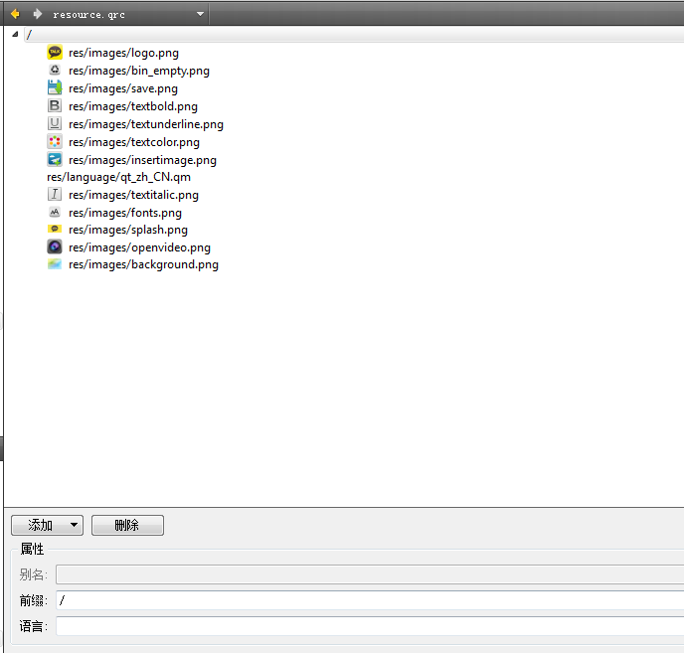

8 参考资料清单
参考文献
【1】http://study.163.com/course/introduction.htm?courseId=533001#/courseDetail
【2】《opencv标准参考手册》
【3】《QT网络编程实践》
【4】《QTUI编程》
【5】《LINUX高性能服务器编程》
【6】《Python编程手册》
【7】《Ubuntu从入门到精通》
西安邮电大学 计算机学 院
附件8
成绩鉴定表
学生姓名 |  |  |  | 班级/学号 |  | /
进行时间 | 年 月 日 — 年 月 日
成绩鉴定 | 学习态度（20分） | 平时考勤（10分）
成绩鉴定 | 学习态度（20分） | 学习纪律（10分）
成绩鉴定 | 设计效果（40分） | 创新性（10分）
成绩鉴定 | 设计效果（40分） | 功能完整性（10分）
成绩鉴定 | 设计效果（40分） | 系统稳定性（10分）
成绩鉴定 | 设计效果（40分） | 界面友好性（10分）
成绩鉴定 | 报告鉴定  （40分） | 前期准备和调研，资料查阅与分析（10分）
成绩鉴定 | 报告鉴定  （40分） | 系统设计方案（10分）
成绩鉴定 | 报告鉴定  （40分） | 报告质量(主题、结构、观点、逻辑、资料、字数）（10分)
成绩鉴定 | 报告鉴定  （40分） | 认识总结（10分）
评阅教师姓名 |  | 职称 |  |  | 成绩
评语 | 评阅教师签字  年 月 日

